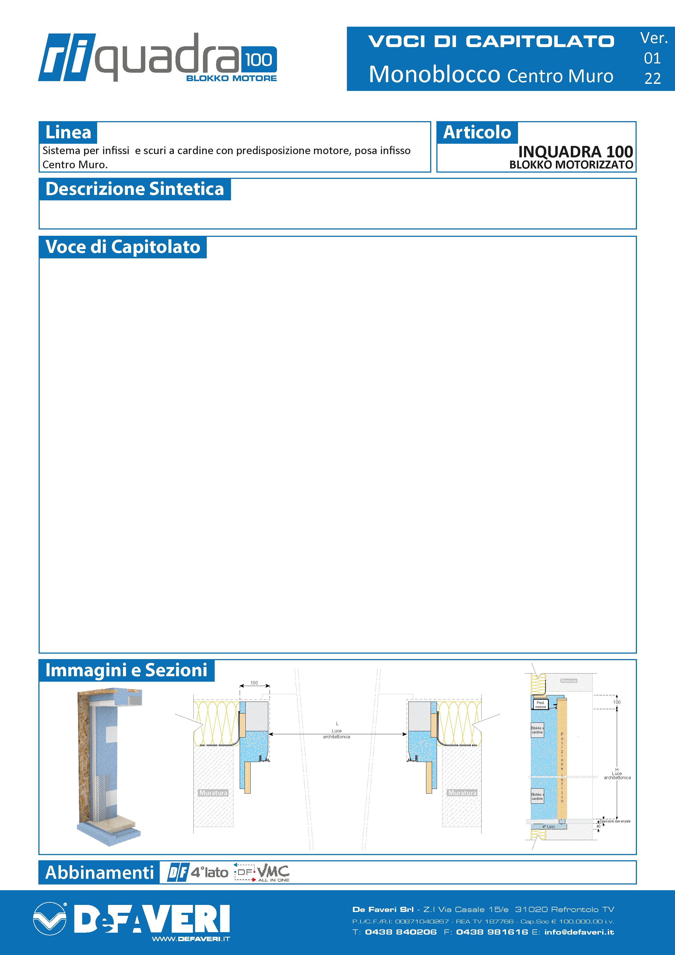
Sistema per serramenti e scuri a cardine DeFAVERI, mod. RIQUADRA100 Blokko Motorizzato, posa infisso Centro Muro, formato da EPS (conforme alla percentuale di riciclato prevista dai C.A.M.) a rasare, profilo in pvc e Blokko per posizionamento cardini con predisposizione motore.

Sistema per serramenti e scuri a cardine DeFAVERI, mod. RIQUADRA100 Blokko Motorizzato, posa infisso Centro Muro, formato da EPS (conforme alla percentuale di riciclato prevista dai C.A.M.) a rasare, profilo in pvc e Blokko per posizionamento cardini con predisposizione motore.
Fornitura e posa di sistema per serramenti e scuri a cardine DeFAVERI mod. RIQUADRA100 Blokko Motorizzato, posa infisso Centro Muro per cappotto, formato da EPS (conforme alla percentuale di riciclato prevista dai C.A.M.) a rasare, che consente il corretto e semplice allineamento al filo esterno e l’uniformità di finitura con la facciata, profilo nervato in pvc di battuta, abbinabile alla rete a richiesta, opportunamente sagomato per alloggiare la guarnizione auto-espandente per la posa del serramento, è dotato di BLOKKO realizzato con materiale a bassa conducibilità, lambda 0,046 W/m²k, che consente il perfetto ancoraggio del cardine, fornito da DeFAVERI. In conﬁgurazione standard viene fornito con 4 BLOKKO per la ﬁnestra (2+2) e 6 o 8 BLOKKO per la portaﬁnestra (3+3 o 4+4), nel traverso viene predisposto l’alloggio per motore DeFAVERI in acciaio zincato spessore 15/10, veletta di copertura del traverso in alluminio preverniciato bianco. Idonee staﬀe in relazione allo spessore del cappotto consentono l’ancoraggio del sistema alla muratura. Il monoblocco, internamente termina con l’infisso, permettendo la finitura con qualsiasi materiale o rivestimento e di sagomare a piacimento la contro mazzetta interna. Abbinabile al BLOKKO fermapersiane con diametro 90 mm per il fissaggio ferma-scuro.
Il prodotto deve rispettare le seguenti caratteristiche tecniche e funzionali peculiari: tipo EPS conforme alla percentuale di riciclato prevista dai C.A.M.; spessore: 100 mm; densità EPS: 25 kg/m³; predisposizione in acciaio zincato spessore 15/10 nel traverso per alloggio motore (fornito da DeFAVERI),veletta di copertura predisposizione in alluminio preverniciato RAL 9010 Lucido: 90 mm; spessore: 12/10; trasmittanza termica lineica su muratura in laterizio porizzato spessore 300 mm con cappotto da 150 m: valore Frsi > 93%; Psi < 0,03 (UNI 11673/1).
Le lavorazioni devono essere eseguite secondo le indicazioni del progetto esecutivo ed alle prescrizioni tecniche della Direzione Lavori &/o della Committenza, in conformità ai contenuti contrattuali del capitolato speciale d’appalto.
Sono esclusi dal prezzo la fornitura e posa degli scuri a cardine, la fornitura e posa del motore elettrico con relativa installazione ed allacciamento, il 4° lato e relativo davanzale/soglia e del ponteggio esterno, mentre sono inclusi la fornitura di tutti i materiali, il trasporto degli stessi a piè d'opera, il fissaggio dell'intero sistema alla struttura portante e di schiuma poliuretanica monocomponente autoestinguente impermeabile ed adesiva ad espansione controllata, secondo le prescrizioni indicate dalla Direzione Lavori, le eventuali giunzioni, il distanziatore, la formazione e controllo dei livelli di riferimento, la verifica del piombo e della messa in bolla dell'intero sistema, le eventuali assistenze murarie, la pulizia finale con l'asportazione dei detriti e polvere, le eventuali opere provvisionali interne, il trasporto delle macerie al piano di carico con lo sgombero e trasporto alle pubbliche discariche, i corrispettivi per diritti di discarica, nonché ogni altra prestazione accessoria occorrente per eseguire l'opera a regola d'arte.

